N° | Noms du cheval | Jugement | Mentions
Juments
33 | Bella | Irish Cob Part Bred
5 | Ulsane de Balios | Irish Cob Part Bred
8 | Go for Gold | Irish Cob Part Bred
11 | Altesse | Irish Cob
13 | A’Demone Des Chenus | À représenter
17 | Queen Puck | Irish Cob
19 | Shamrock 2 | Irish Cob Part Bred
1 | Carol | Irish Cob
24 | Dolce Vita Du Prieuré | Irish Cob
36 | Bella (Lux) | Irish Cob
41 | Créole De Gravelais | Irish Cob
40 | Ella | Irish Cob
39 | Daena des Légendes | Irish Cob
42 | Queenie | Irish Cob
16 | Cristal Du Rêve | Déjà IC Part Bred
Pouliche <2 ans Poulains <2ans
23 | Es’kiss Du Cluzelet | Irish Cob Part Bred
12 | Hermits Taquila Sunrise | Irish Cob
25 | Espoir Du Centaure | Irish Cob
28 | Gaiane De L’Olympe | Irish Cob
6 | Gaspard De La Nuit | À représenter
Mâles
26 | Splash The Cash | Irish Cob | Agrément étalon
32 | Aramis | Irish Cob Part Bred
29 | Ax Van Tinkerstal Foubert | Déjà IC | Mention ELITE
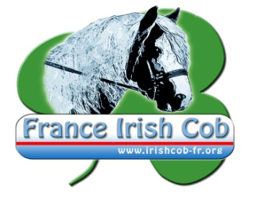

Résultats Inspection à Titre Initial Irish Cob
Lamotte Beuvron – 17 Septembre 2016


Résultats

Concours National de Race Irish Cob
Lamotte Beuvron – 17 Septembre 2016

N° | Noms | Resultats
Juments
17 | Queen Puck | 1 ère
39 | Daena Des Légendes | 2 ème
36 | Bella (Lux) | 3 ème
40 | Ella | 4ème
31 | Kelly des Collines | 5ème
15 | Pearl | 6ème
41 | Créole De Gravelais | 7ème
24 | Dolce Vita Du Prieuré | 8ème
1 | Carol | 9ème
11 | Altesse | 10ème
Poulain Pouliches< 2ans
18 | Far West Bois Chenus | 1 er
35 | Valmar Ewen des Prés Secs | 2 ème
38 | Flashblack Petit peyre | 3 ème
Hongres
14 | Cian Des Prés Secs | 1 er
37 | Cairnview Victus | 2 ème
2 | Buster | 3 ème
Catégorie Irish Cob Part Bred
33 | Bella | 1 ère
16 | Cristal Du Rêve | 2 ème
20 | Cairnview Freedom Fighter | 3 ème
19 | Shamrock 2 | 4ème
Etalons
30 | Clononeen Splashback | 1 er
7 | Bohemio | 2 ème
9 | Riba Rovuna | 3 ème ex equo
34 | Cairnview Val d’Ar | 3 ème ex equo
29 | Ax Van Tinkerstal Foubert | 5 ème
10 | Monaghan | 6 ème

